

**Подвижные игры для детей**

**дошкольного возраста.**

**Тема «Растительный мир»**

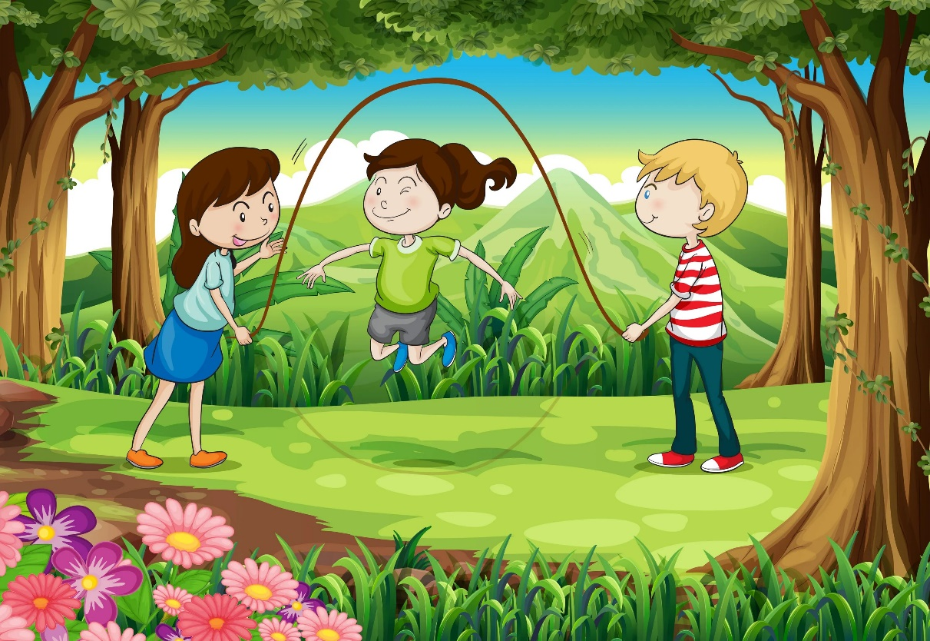

**Подвижные игры для детей дошкольного возраста.**

**Тема «Растительный мир»**

**Цель: повысить интерес детей к растительному миру**

**Дождик**

*Задачи*: закреплять знания детей о признаках грибов; упражнять в беге; развивать слуховое внимание.

**Ход игры**

Дети выбегают на «полянку».

**Воспитатель** (читает русскую народную потешку)

Дождик, дождик, пуще,

Будет травка гуще.

После того как прозвучали слова потешки: «Дождик, дождик, надо нам расходиться по домам» — дети забегают в «домик».

После «дождя» можно «поехать» в лес за грибами. По команде дети разбегаются по «лесу», имитируют сбор грибов.

**Воспитатель** (читает потешку)

Я по лесу по зеленому бреду,

Я грибочки в кузовок соберу,

Я в осиннике рыжики беру,

По березничку — березовики,

По сосновым пням — опеночки,

А под елкой — белый гриб — боровик.

В конце игры проводится обобщающая беседа о грибах.

**Посадка картошки**

*Задачи*: упражнять детей в точности выполнения движений; развивать ловкость, чувство дружбы и сплоченности.

*Оборудование*: мешочки; теннисные мячи-«картофелины»; обручи.

**Ход игры**

Дети делятся на две-три команды, выстраиваются в колонны. На расстоянии 10—20 шагов (в зависимости от возраста детей) чертят перед каждой колонной четыре-шесть кружков в 1,5 шагах один от другого. Стоящим впереди дают по мешочку с «картофелем». При этом количество «картофелин» совпадает с количеством кружков.

По сигналу взрослого игроки с мешочками кладут по одной «картофелине» в каждый кружок. Затем возвращаются обратно и передают пустые мешочки очередным игрокам. Следующие игроки бегут к кружкам, собирая «картофель». Затем они возвращаются к третьим игрокам команды, которые снова «сажают картофель».

Выиграла та команда, которая первой закончит игру.

**Грибники**

*Задача*: развивать ловкость и быстроту движений.

*Оборудование*: муляжи грибов (10-15 шт.), корзинки или ведерки по количеству игроков.

**Ход игры**

Каждому играющему воспитатель дает в руки корзинку или детское ведерко. Муляжи грибов раскладываются на игровой площадке. По сигналу дети начинают собирать грибы в свое ведерко или корзинку.

Побеждает тот, кто собрал больше всего грибов.

**Съедобное — несъедобное**

*Задачи:* закреплять умение дифференцировать существенные признаки предметов; развивать ловкость движений и быстроту реакции.

*Оборудование*: мяч.

**Ход игры**

Игра проводится на улице. Воспитатель бросает мяч ребенку и называет какой-либо предмет растительного мира.

**Воспитатель**. Яблоко, трава, лук, морковь, береза и т.д.

Ребенок, получивший мяч, должен либо поймать его (если предмет съедобен), либо отбить (если предмет несъедобен).

**Достань колокольчик**

*Задача*: учить детей бегать цепочкой по дорожке, подпрыгивать и дотягиваться до подвешенного предмета (на высоте 10 см над вытянутой рукой ребенка).

*Оборудование:* мел; колокольчики; стойки (вешалки) для подвешивания колокольчиков.

**Ход игры**

На асфальте мелом рисуют извилистые дорожки, которые приводят на «полянку» (стойки или вешалки с подвешенными колокольчиками) с цветами.

**Воспитатель**(читает стихотворение Е. Серовой «Колокольчики»)

Колокольчик голубой

Поклонился нам с тобой;

Колокольчики-цветы

Очень вежливы...

А ты?

Дети бегут цепочкой друг за другом по дорожке. Подбегают к колокольчикам и пытаются, подпрыгивая, дотянуться до них рукой.

**За грибами**

*Задача:* учить детей ходить по прямой и извилистой дорожке (ширина дорожки 20—25 см).

*Оборудование*: мел; муляжи грибов; корзиночка и дудочка.

**Ход игры**

На асфальте мелом рисуют прямые и извилистые дорожки-тропинки, в конце дорожки расставляют муляжи грибов.

Воспитатель (читает стихотворение)

— Ножки, ножки,

Куда вы бежите?

— В лесок, во борок —

Грибы, ягоды собирать,

Нашу Катю угощать.

Поехали, поехали

За грибами,

За орехами...

Приехали, приехали

С грибами,

С орехами.

Дети идут цепочкой друг за другом по дорожке. По сигналу дудочки начинают собирать «грибы». Как только дудочка прекращает звучать, дети останавливаются и подсчитывают «урожай». Побеждает тот, кто собрал больше всего «грибов».

**Физкультминутки**

**Деревцо**

**Дети**

Ветер дует нам в лицо, (Машут руками перед лицом.)

Закачалось деревцо, (Выполняют покачивающие движения руками над головой.)

Ветерок все тише, тише, (Медленно присаживаются.)

Деревцо все выше, выше. (Медленно поднимаются.)

**По ягоды**

**Дети**

Утром дети в лес пошли, (Шагают.)

Ягоды в лесу нашли. (Присаживаются на корточки.)

Наклонялись, собирали, (Имитируют сбор ягод.)

По дороге растеряли. (Разводят руки в стороны.)

**Солнышко**

**Дети**(выполняют соответствующие движения)

Солнышко проснулось,

Сладко потянулось.

Раскрылись листочки,

Распустились почки.

Да и ты не зевай,

Солнцу щечки подставляй.

**Засолка капусты**

**Дети**

Мы капусту рубим, (Делают резкие движения кистями рук вверх- вниз.)

Мы морковку трем. (Делают резкие движения кулаками вверх-вниз. Мы капусту солим, «Солят».)

Мы капусту жмем. (Попеременно сжимают и разжимают пальцы.)

**Листочки**

**Дети**

Дует, дует ветерок; красный, желтый полетел листок.

*(Руки поднимают вверх, покачивают ими, делая легкие наклоны руками и туловищем в стороны.)*

С деревьев все листочки опадают, опадают,

*(Руки поднимают над головой, машут кистями.)*

Весело и дружно дети листья собирают, собирают.*(Имитируют сбор листьев.)*

Я листочкам очень рад, отнесу их в детский сад. *(Шагают.)*

**Листочки**

**Дети** (выполняют соответствующие движения)

Мы листики осенние,

На ветках мы сидели.

Ветер дунул — полетели.

Мы летели, мы летели

И на землю тихо сели.

Ветер снова набежал

И листочки все поднял.

Мы летели, мы летели

И на землю тихо сели.

**Фрукты**

Вот большой фруктовый сад, туда идет отряд ребят. *(Шагают.)*

Сорвем мы с дерева гранат, и апельсин, и виноград.

*(Делают движения руками вверх, имитирующие «срывание» фруктов с деревьев.)*

Сорвем мы яблоко, лимон.

Ах! Какой душистый он!

Фруктов много мы собрали, все работали, устали,

*(Руки поднимают вверх, разводят в стороны.)*

В тени под деревцем мы сели, здесь все фрукты мы поели. *(Приседают.)*

**Яблоки**

**Дети** (выполняют соответствующие движения)

Руки поднимаем, яблоки срываем.

Руки опускаем, в корзину собираем.

**Овощи**

Дети, быстро собирайтесь! *(Шагают.)*

В огород все отправляйтесь!

Раз, два, раз, два — в огород

Идет веселый наш народ!

Мы лопаты в руки взяли,

*(Имитируют движения, как при вскапывании огорода.)*

Дружно грядки мы вскопали,

Долго, долго мы копали,

Урожай большой собрали —

Вот редис и огурцы.

*(Делают наклоны вниз, имитируя сбор урожая.)*

Все ребята — молодцы! (Шагают.)

**Цветок**

**Дети**

Вырос высокий цветок на поляне,

*(Руки поднимают вверх ладонями друг к другу, разводят пальцы и слегка их округляют.)*

Утром весенним раскрыл лепестки. (Разводят пальцы рук, имитируя цветок.)

Всем лепесткам красоту и питанье

*(Выполняют ритмичные движения пальцами, соединяя и разъединяя их.)*

Дружно дают под землей корешки.

*(Ладони опускают вниз, тыльной стороной прижимают друг к другу, разводят пальцы в стороны.)*

**Прогулка в лес**

*Взрослый говорит и одновременно показывает несложные движения.*

**Дети**

Мы пошли в лес. *(Шагают.)*

Мы рассматривали деревья. *(Поворачивают голову направо и налево.)*

Подул сильный ветер.*(Дуют, имитируя ветер.)*

Закачались ветки на деревьях.

*(Выполняют покачивающие движения руками над головой.)*

Листочки затрепетали.

*(Двигают всеми пальчиками, держа руки над головой.)*

**На горе**

**Дети**

Ой, ребята, та-ра-ра! *(Стоят, руки опущены и сжаты в кулаки.)*

На горе стоит гора, *(Один кулак ритмично ставят на другой.)*

А на той горе лужок, *(Постепенно поднимают кулаки все выше,)*

А на том лужке дубок, *(как при перехвате палки руками.)*

**Подойдем к березе**

**Дети**

Мы вокруг березы весело пойдем, *(Водят вокруг макета березы хоровод.)*

Разные листочки дружно подберем. *(По ходу движения «собирают листья».)*

Сразу вверх поднимем, покружим слегка, *(Кружатся.)*

А потом подбросим прямо в облака. *(Подбрасывают «листья».)*